20231310Z3K3

(2023·石河子第二中学高二期末)如图所示，实线表示电场线，虚线表示只受静电力作用的带电粒子的运动轨迹。粒子先经过*M*点，再经过*N*点。可以判定(　　)

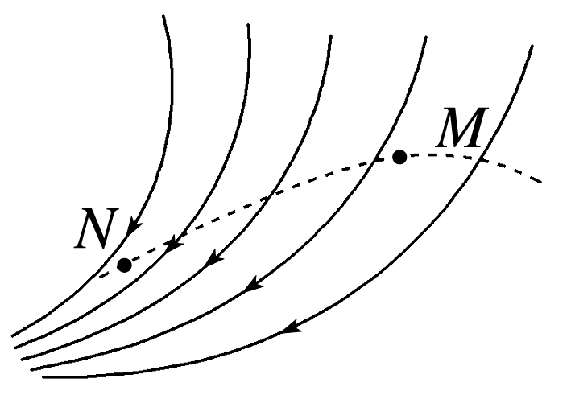

A．粒子在*M*点受到的静电力大小大于在*N*点受到的静电力大小

B．*M*点的电势高于*N*点的电势

C．粒子带负电

D．粒子在*N*点的电势能大于在*M*点的电势能